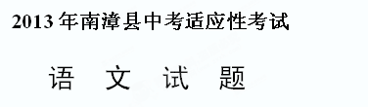

一、积累与运用（20分）
1、下面句子中有两个错别字，请改正后用正楷字将整个句子抄写在田字格中。（2分）
读书足以益情，足以傅采，足以成才。

2、给下面一段话中加点的字注音。（2分）
襄阳，闻名遐迩（ ），人杰地灵，自古以来人才辈出。有彪炳千秋的政治家、军事家，有影响深远的史学家、文学家，有叱咤（ ）风云的农民领袖，有杀身成仁的革命志士。
3、下列句子中加点的成语使用不当的一项是（ ）。（2分）
A、我们老师范读课文既流利又抑扬顿挫，很感染人。
B、本来就是他做错了，他不但不认错，还名正言顺地为自己辩解。
C、对人不要吹毛求疵，应该宽容大度。
D、在省“中学生与社会”作文大赛中，我市多名参赛者以别具匠心的构思和丰富鲜活的内容夺得一得奖。
4、下列句子没有语病的一项是（ ）。（2分）
A、在老师的悉心辅导下，使我的写作能力迅速提高。
B、各级政府积极采取措施，加强校园安保工作，防止校园安全事故不再发生。
C、人们常常在意自己失去了什么，却往往忽略自己拥有了什么。
D、老王猜测，眼前这个年轻人大概有二十三岁左右。
5、填写在横线上的语句排列顺序最恰当的一项是（ ）。（2分）
这一次来到黄山北海，早晨天还没有亮，就有人跑着、吵着去看日出。我一骨碌爬起来，在凌晨的薄暗中摸索着爬上曙光亭，那里已经是黑鸦鸦的一团人。我挤在后面，同大家一样向着东方翘首仰望。天是睛的。但在东方的日出处，却有一线烟云。 。
①一转眼间，它就涌了出来，顶端是深紫色，中间一段深红，下端一大段深黄。
②最初只显得比别处稍亮一点而已。
③须臾，彩云渐红，朝日露出了月牙似的一点。
④然而立刻就霞光万道，白云为霞光所照，成了金色，宛如万朵金莲飘悬空中。
A、①④③② B、②③①④
C、②③④① D、②①③④
6、名著导读。（2分）
造物者——∕倘若在永久的生命中，∕只容有一次极乐的应许，∕我要至诚地求着：∕ “我在母亲怀里，∕母亲在小舟里，∕小舟在明月的大海里。”
这首诗的作者是 。小诗把对母爱的歌颂、对童真的呼唤、对 的咏叹完美地融合在一起，营造出一个至善至美的世界，给人以无穷的回味和启迪。
7、古诗文默写。（8分，每空1分）
⑴江山代有人才出， 。（赵翼《论诗》）
⑵立德，人之根本。我国古、近代的文人墨客视“德”为至上。刘禹锡的“ ①， ”（《陋室铭》），周敦颐的独爱“ ②， ”
（《爱莲说》），孟子的生、义不可得兼而“ ③ ”（《鱼我所欲也》），龚自珍的“ ④， ”（《已亥杂诗》） 等千古名句，都深深影响着我们一代又一代的人！
二、口语交际与综合性学习（10分）
8、口语交际。（2分）
语文课程是一门学习语言文字运用的综合性、实践性课程，要求在写作中提高语言运用的能力，养成写日记的习惯。你的同桌却以“无时间”为借口不写日记，你这样劝说他道：“ 。”
9、“江山代有人才出”，在岁月的苍穹中，是一颗颗闪烁的“星星”让人类历史的天空变得那么灵动，令人神往。“见贤思齐焉”，榜样的力量是无穷的。班级开展“我也追‘星’”综合性学习活动，请完成以下题目：
⑴题写标语。为了营造氛围、凸显主题，请为此活动题写一标语。（2分）

⑵设计活动。打开智慧宝匣，为活动再设计两种形式。（2分）
A、名人故事大家讲 B、瑕瑜互见说名人 C、 D、
⑶探究材料。对名人应持什么态度？请阅读下面材料，说出你探究的结果。（2分）
村料一：台湾三毛曾以青少年知音的面目出现，并不时对那些颓废、绝望的人作关于人生的规劝，颇受信任；但她最终却未能劝住自己，自杀了，留下一个并不美丽的句号。先前以三毛为向导的人们或愤怒，或绝望，犹如遭了雷击一般，似乎被骗之后，于任何的人生意义都失去了兴趣。
材料二：某歌星在某市办演唱会，竟有数人为争得与之握手的“殊荣”而惨死于狂热的挤踏之中。
探究结果：
⑷你心目中的那颗“星”是谁呢？请你从以下名星中选择一位并简要说明理由。（2分）
备选：邓稼先 闻一多 贝多芬 鲁迅 莫言 林书豪 袁隆平
我心目中的“星”是：
理由是：
三、阅读与欣赏（40分）
（一）阅读古诗《次北固山下》，完成10—11题。（4分）
次北固山下
王湾
客路青山外，行舟绿水前。潮平两岸阔，风正一帆悬。
海日生残夜，江春入旧年。乡书何处达，归雁洛阳边。
10、此诗抒发了作者 的情感。（2分）
11、颔联中的“平”“阔”“正”“悬”四字炼得好，请说说理由。（2分）

（二）阅读下面两篇（段）文言文，完成12—16题。（10分）
【甲】先帝创业未半而中道崩殂，今天下三分，益州疲弊，此诚危急存亡之秋也。然侍卫之臣不懈于内，忠志之士忘身于外者，盖追先帝之殊遇，欲报之于陛下也。诚宜开张圣听，以光先帝遗德，恢弘志士之气，不宜妄自菲薄，引喻失义，以塞忠谏之路也。
——《出师表》节选
【乙】邹忌修八尺有余，而形貌昳丽。朝服衣冠，窥镜，谓其妻曰：“我孰与城北徐公美？”其妻曰：“君美甚，徐公何能及也？”城北徐公，齐国之美丽者也。忌不自信，而复问其妾曰：“吾孰与徐公美？”妾曰：“徐公何能及也？”旦日，客从外来，与坐谈，问之客曰：“吾与徐公孰美？”客曰：“徐公不若君之美也。”明日徐公来，孰视之，自以为不如；窥镜而自视，又弗如远甚。暮寝而思之，曰：“吾妻之美我者，私我也；妾之美我者，畏我也；客之美我者，欲有求于我也。”
于是入朝见威王，曰：“臣诚知不如徐公美。臣之妻私臣，臣之妾畏臣，臣之客欲有求于臣，皆以美于徐公。今齐地方千里，百二十城，宫妇左右莫不私王，朝廷之臣莫不畏王，四境之内莫不有求于王：有此观之，王之蔽甚矣。”
王曰：“善。”乃下令：“群臣吏民能面刺寡人之过者，受上赏；上书谏寡人者，受中赏；能谤讥于市朝，闻寡人之耳者，受下赏。”令初下，群臣进谏，门庭若市；数月之后，时时而间进；期年之后，虽欲言，无可进者。燕、赵、韩、魏闻之，皆朝于齐。此所谓战胜于朝廷。
——《邹忌讽齐王纳谏》
12、解释下列句中加点词的意思。（2分）
⑴又弗如远甚。（ ） ⑵期年之后，（ ）
13、下列句中加点词意思相同的一项是（ ）。（2分）
A、吾孰与徐公美 B、此诚危急存亡之秋也
孰视之 臣诚知不如徐公美
C、以光先帝遗德 D、然侍卫之臣不懈于内
皆以美于徐公 欲有求于我也
14、把下面句子翻译成现代汉语。（2分）
⑴忌不自信。
⑵上书谏寡人者，受中赏。
15、【甲】【乙】两文同是臣子向君王提出 的建议，但谏言的方式各异：一是直言，寓情于议；一是婉劝， 。（2分）
16、说说邹忌的劝说艺术对你的启示。（2分）

（三）阅读散文《倾听花开的声音》，完成17—21题。（13分）
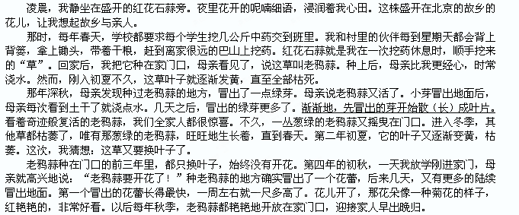
倾听花开的声音
风信子
此后，我离开故乡20多年，只春节回老家小住几天。老鸦蒜往往只剩叶子葱绿。今年，从老家汉中回京时，我特地带了几株老鸦蒜，把它种在花盆里。初夏后，天气渐渐热了，老鸦蒜的叶子又一天一天枯黄了。大妹来京说，这是倒苗，过段时间就又发芽了。农历七夕那天，我给其他几盆花浇水时，突然看见种老鸦蒜的那个盆里冒出了绿色芽尖。随后，这株绿芽逐渐长高，顶出花蕾。这期间，我每天下班进门第一件事，就是看花蕾的变化。渐渐地，花蕾散开越来越大，分出七个小花枝，其中一枝即将散开，色泽已经明显红艳。据说，老鸦蒜学名石蒜，花有红、白、黄等色，开红花者叫红花石蒜。
出差在外，我生怕错过花朵盛开，每天打电话给妻子询问情况。回京时，半夜进了家门，我放下行李就去看花。花头上六枝已开，最后一枝即将散开。看着儿时采的花，30多年后第一次开放在北京的家里，心里异常高兴。
夜里躺下睡觉，觉得最后这一枝花，可能今晚就会全部开放。于是后半夜凌晨一点半，静静地坐在红花石蒜旁，看着花一点一点地舒展着花瓣，细细倾听花开的声音，一股生活的香甜顿涌心底。
17、就记叙的顺序来看，文章运用的是什么顺序？（2分）

18、本文回忆了作者在故乡生活的一段往事，请用一句话概括。（2分）

19、文中画线句中加点的动词“散”，能否换成括号里的词？为什么？（3分）
渐渐地，先冒出的芽开始散（长）成叶片。

20、文中写到了老鸦蒜哪些生长习性？作者为何要两次详写红花石蒜开花的过程？（3分）

21、作者从一生活小事中，能感到“生活的香甜”。这对你有什么启发？（3分）

（四）阅读说明文《植物奶油少吃为佳》，完成22—26题。（13分）
植物奶油少吃为佳
杨 昆
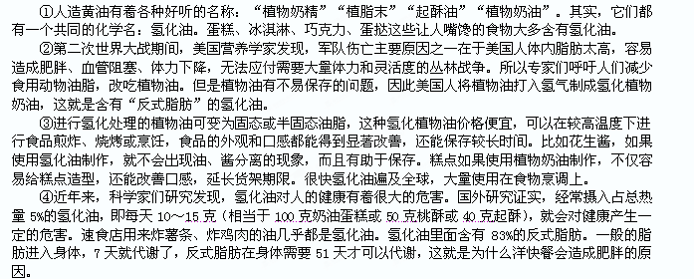
⑤氢化油是在本来有益人脑人体的不饱和食用油中，用人工灌入了氢气，使原来的分子构成扭曲成一种跨脂。人脑若用跨脂来制造神经元的细胞膜，所得到的是一种劣质膜，比正常的神经元细胞膜粗糙僵硬，养料要进入脑细胞，废物要排除脑细胞，都因劣质膜受阻碍，脑功能就会逐渐退步。因此，氢化油的摄入会影响婴幼儿和青少年正常的生长发育，并可能对中枢神经系统发育产生不良影响。而且氢化油难以被身体分解，也很难被代谢出去，最后只能留存体内，囤积在细胞或血管壁上，增加血液黏稠度和凝聚力，促进血栓形成。另外氢化油还会促进动脉硬化、增加Ⅱ型糖尿病和乳腺癌的发病率。
⑥由于氢化油食品无法由外观判别，凡标示上注有“氢化植物油、部分氢化油、植物奶油、起酥油”等字样，或是英文为“Hydrogenated”，一定要提高警觉，那意味着食品中含有反式脂肪。专家建议，市民在超市选购食物时，应尽量避免购买食物标签中标有：氢化植物油、人造黄（奶）油、人造植物黄（奶）油、人造脂肪、氢化油、起酥油、精炼植物油等字样的食物。
——选自《百科知识》2011第1期
22、概念理解：文题说“植物奶油少吃为佳”。读了本文，请告诉大家：什么是“植物奶油”？（2分）

23、内容概括：第⑤段说明了氢化油对人的健康有哪些危害？（2分）

24、分析语段：具体分析第④段运用了什么说明方法，说明了什么内容。（3分）

25、品析语言：下面语句中加点词能否删去？为什么？（3分）
氢化油的摄入会影响婴幼儿和青少年正常的生长发育，并可能对中枢神经系统发育产生不良影响。

26、活学活用：向喜欢吃冰淇淋、巧克力、炸薯条、炸鸡肉等食物的同学进一言（提供意见）。（3分）

四、写作与表达（50分）
27、从下面两题中任选一题作文。
题一：一个人的心灵成长和心智成熟，是一个漫长、渐进的过程。期间，亲人的呵护、师长的教诲、同伴的启迪、书香的熏陶、生活的风风雨雨，或者曾经的迷茫、沮丧与顿悟等，无不在我们的人生道路上留下或深或浅的印痕，让我们从懵懂慢慢走向成熟……
请根据自己的生活经历和切身体验，以“就这样慢慢长大”为题，写一篇文章。
题二：以“我喜欢 ”为题，写一篇文章。
要求：①请先在答题卡上所选题号后的括号内打“√”，然后再作文；
②若选题二，请先将题目补充完整；不能套作,不得抄袭。
③立意自定，文体自选（除诗歌外）；
④字数不少于600字；
⑤文中不得出现真实的地名、校名和人名。
适应性考试语文参考答案及评分标准
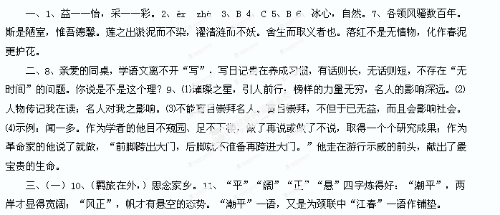
（二）12、不。一周年。13、B 14、⑴邹忌不相信自己（会比徐公美）。（宾语前置）⑵呈递书信向寡人提建议的，可得中等赏赐。15、广开言路；设喻说理。16、邹忌劝说齐威王纳谏，不直说，而是以自己生活之例为喻，委婉陈述道理，使得君王愉快纳谏。（1分）这种委婉劝说方式，很值得我在人际交往中学习：既尊重被劝说者，又形象生动、明白晓畅，容易让对方愉快接受。（1分）
（三）17、倒叙。18、“我”儿时挖回老鸦蒜，与母亲精心种植，观察其生长、开花。19、不能换。（1分）“散”很形象：既有“长”之意，又能让人想象“芽”渐大的过程和“叶片”的形状；“长”则很抽象，没有原词的表达效果。（2分）20、夏天倒苗（叶枯），秋天发芽、开花，冬、春叶茂。突出文题：“倾听花开的声音”；突出主旨：充分表达作者爱花、爱生活（顿觉“生活的香甜”）、思乡、思亲的情感。21、热爱生活，多一些爱好，生活就会甜美多彩。（观点）比如，我很喜欢捕捉美点，然后用笔描绘于速写簿，就感到这一天很快乐、美好、充实，有成就感。（事例）
（四）22、植物奶油是在植物油中加入氢气，制造出固体或半固体状的易保存的油脂，也可以说是氢化油。或：将植物油打入氢气制成氢化植物奶油，这就是含有“反式脂肪”的氢化油。23、①影响婴幼儿和青少年正常的生长发育，并可能对中枢神经系统发育产生不良影响。②促进血栓形成。③促进动脉硬化、增加Ⅱ型糖尿病和乳腺癌的发病率。24、运用了举例子（“经常摄入占总热量5%的氢化油，即每天10～15克，就会对健康产生一定的危害。”）、作比较（“氢化油里面含有83% 的反式脂肪。一般的脂肪进入身体，7天就代谢了，反式脂肪在身体需要51天才可以代谢，这就是为什么洋快餐会造成肥胖的原因。”）、同时也用了列数字的说明方法，说明了“氢化油（氢化植物奶油）对人的健康有着很大的危害。”25、不能删去。（1分）“可能”说明氢化油的摄入有可能对中枢神经系统发育产生不良影响，但非绝对、肯定；若删去，就变成肯定，与实情不符，用语欠准确。（2分）26、冰淇淋、巧克力、炸薯条、炸鸡肉等食物都是用氢化植物油制成，虽口感好、易保存，但对人的健康有很大危害：不易代谢易肥胖、促进血栓形成、促进动脉感化、增加Ⅱ型糖尿病和乳腺癌的发病率，影响婴幼儿和青少年正常的生长发育，并可能对中枢神经系统发育产生不良影响。所以，我奉劝嗜好冰淇淋、炸鸡肉等食物的同学以少吃为佳。
四、27、作文评分标准：
一类卷（45—50分）：符合题意，有新意，思想健康，感情真挚，中心明确，内容具体，语言流畅，条理清楚。
二类卷（40—44分）：符合题意，较有新意，思想健康，感情真挚，中心明确，内容比较具体，语言比较通顺，条理比较清楚。
三类卷（35—39分）：符合题意，思想健康，感情真挚，中心比较明确，内容大致具体，文字大致通顺，条理大致清楚。
四类卷（26—34分）：基本符合题意，思想健康，感情真挚，中心不够明确，内容不够具体，语言不够通顺，条理不够清楚。
五类卷（25分以下）：不合题意，中心不明确，内容不具体，文字不通顺，条理不清楚（不成篇）。
评分要求：
①须二人阅一卷，各自独立给分，若误差超出规定范围，由第三人（终审）重阅。
②凡抄袭、雷同作文原则上得分不得超过四类卷。
③未写题目的扣3分；不足600字的，每少50字扣3分；卷面不整洁，字迹潦草的扣3分；标点符号一逗到底的扣3分。
④凡判为满分和五类卷的，原则上须经阅卷组长认定。

